Csongrád Város Polgármesterétől
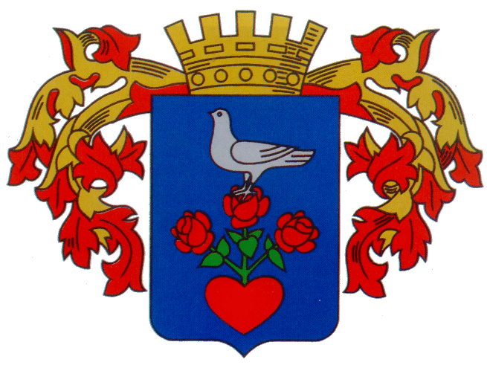

Száma: Fjl/224-15/2024.
Témafelelős: Bartáné Kocsis Andrea M

E l ő t e r j e s z t é s

Csongrád Városi Önkormányzat Képviselő-testületének

2024. május 23-ai ülésére

Tárgy: Beszámoló a 2020-2024. évekre szóló gazdasági és munkaprogram végrehajtásáról; az önkormányzat 4 éves tevékenységéről

Tisztelt Képviselő-testület!

Csongrád Városi Önkormányzat Képviselő-testülete 74/2020. (VIII.27.) Ökt. határozattal fogadta el jelen választási ciklusra az Önkormányzatokról szóló 2011. évi CLXXXIX tv. alapján elkészített, 2020-2024. évekre szóló gazdasági és munkaprogramot, melyet két fordulóban tárgyalt.
A beszámoló szöveges része a mellékletekben részletezett adatokkal együtt tartalmazza, hogy az eredeti terven felül milyen kiegészítésekről döntött a testület, és az egész módosított terv hogyan került megvalósításra.
Kérem a Tisztelt Képviselő-testületet a beszámoló megtárgyalására és a határozati javaslat elfogadására.

Határozati javaslat

Csongrád Városi Önkormányzat Képviselő-testülete megtárgyalta az Önkormányzat 5 éves tevékenységéről szóló előterjesztés mellékletében foglalt beszámolót és az alábbiakban foglaltak szerint fogadja el:

Megállapítja, hogy a 2020. augusztus 27-én elfogadott gazdasági és munkaprogramban meghatározott fő célkitűzések a beszámoló szerint a megfogalmazott irányelveknek megfelelően megvalósultak, illetve folyamatban van a teljesítésük, másrészt az új jogszabályok és célszerűségi követelmények figyelembevételével más nem tervezett új feladatok is ellátásra kerültek.

Az önkormányzat és a város egyéb működési területei feladatellátásában résztvevők – a gazdasági környezet által behatárolt lehetőségeken belül – segítették a város működését és fejlődését a saját források, a pályázati lehetőségek és a térségi együttműködés által nyújtott lehetőségek felhasználásával. Ezért a Képviselő-testület köszönetét fejezi ki.
Felkéri a polgármestert, hogy a beszámolót a város lakosságával és egyéb érintettekkel széles körben ismertesse, a városi honlapon és a városi médiákban történő megjelentetéssel.

Határidő: 2024. május 31.
Felelős: Bedő Tamás polgármester

Erről jegyzőkönyvi kivonaton értesítést kap:
- a Képviselő-testület tagjai
- a Polgármesteri Hivatal irodái

Csongrád, 2024. május 15.
Bedő Tamás
polgármester

